國立陽明交通大學陽明校區生物材料輸出(入)同意書
96年05月04日制訂
98年10月16日修訂
103年10月17日修訂
103年12月22日修訂
110年03月29日修訂
＜申請人資料＞
申請人資料 | 填 寫 欄 | 簽 名 欄 | 填表日期 | 年 月 日
系科所(單位) |  |  | 申請人電話
申請人姓名、職稱 |  |  | 生物材料存放與操作位置（館/樓/門牌號碼）
聯絡人姓名 |  |  | 聯絡人電話
＜生物實驗室安全等級＞
進行本研究之實驗室位置：同生物材料存放位置 另列如右：
實驗室之生物安全等級：  BSL-1  BSL-2  BSL-2+  BSL-3
實驗室負責人(簽章)：
＜生物材料資料＞
1.名稱 | 英文： 中文：
2.數量 | 管 毫升 株
3.類別＊¹ | 細胞株 細菌 病毒 真菌 含病原體衍生物或檢體 生物毒素 其他：
4.危險群等級 | 第一級危險群 第二級危險群 第三級危險群 第四級危險群
5.來源 | 人 動物 植物 微生物 其他：
6.計畫名稱
7.使用說明：(簡述研究所使用之方法，例如抽取RNA或感染增殖等)
^{＜輸出/入種類＞＊1、2}
1.  輸出   輸入 | 來源 | 機構/公司/學校名稱： 國別：
1.  輸出   輸入 | 來源 | 聯絡人： 電話：
1.  輸出   輸入 | 輸出資訊(輸出者填) | 接收單位：  接收人：
1.  輸出   輸入 | 用途說明 | 教學 研究 其他：
1.  輸出   輸入 | 分批核銷 |  單次輸出/入  多次輸出/入(單筆僅可單次)
1.  輸出   輸入 | 申請時效 |  3個月  6個月(單筆僅可3個月)
1.  輸出   輸入 | 代理機構 | 機構/公司名稱：
1.  輸出   輸入 | 代理機構 | 聯絡人： 電話：
2.包裝規定＊³ | 豁免  P650  P620
＜使用期限與後續處理＞
申請使用期限  或銷毀日期 | 自 年 月 日 起 至 年 月 日 止
計畫結束後處理 | 銷毀  永久保存 | 生材相關廢棄物  處理方法(可複選) | 自行高溫高壓滅菌  委託合格生物醫療廢棄物處理廠處理
＜同意核章＞
環安中心  核章 | 承辦人  主任 | 生物安全會  執行秘書核章 |  | 生物安全會核章
＊¹本校無第三等級生物實驗室，禁止申請第三級以上生物材料。
＊²如為國內第二級以上生物材料異動/處分者者，請改填「陽明大學生物材料異動/處分同意書」，並附新增/分讓/寄存單位核准同意書。
＊³ 包裝規定見疾病管制署「感染性生物材料作業要點」，或見網頁：http://ces.web.ym.edu.tw/front/bin/ptlist.phtml?Category=65
衛生福利部感染性生物材料管理作業要點
附表六、感染性生物材料之三層包裝規定
國際包裝規定  項目 | P620 |  | P650 | 豁免
第一層（主）容器 | 有（防滲漏） |  | 有（防滲漏） | 有（防滲漏）
第二層容器 | 有（防滲漏） |  | 有（防滲漏） | 有（防滲漏）
外層包裝 | 有 |  | 有 | 有
第一層與第二層容器之間吸收性材料 | 有 |  | 有 | 有
1.2公尺落地測試（完整包裝） | － |  | 必須通過 | －
9公尺落地測試（第二層容器） | 必須通過 |  | － | －
7公斤穿刺強度測試（第二層容器） | 必須通過 |  | － | －
95 KPa壓力測試（第一層或第二層容器） | 必須通過 |  | 必須通過 | －
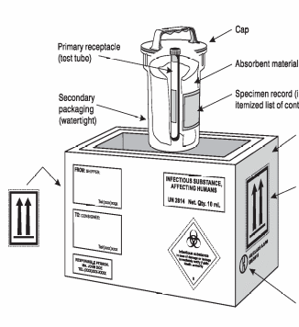  P620圖例  第一層(試管)  第二層(防水)  蓋子  吸收性物質  檢體紀錄（包括內容項目）  外層包裝  方向標誌  當第一層包裝小於50 mL時，不強制標示）  聯合國特定標示 |  | 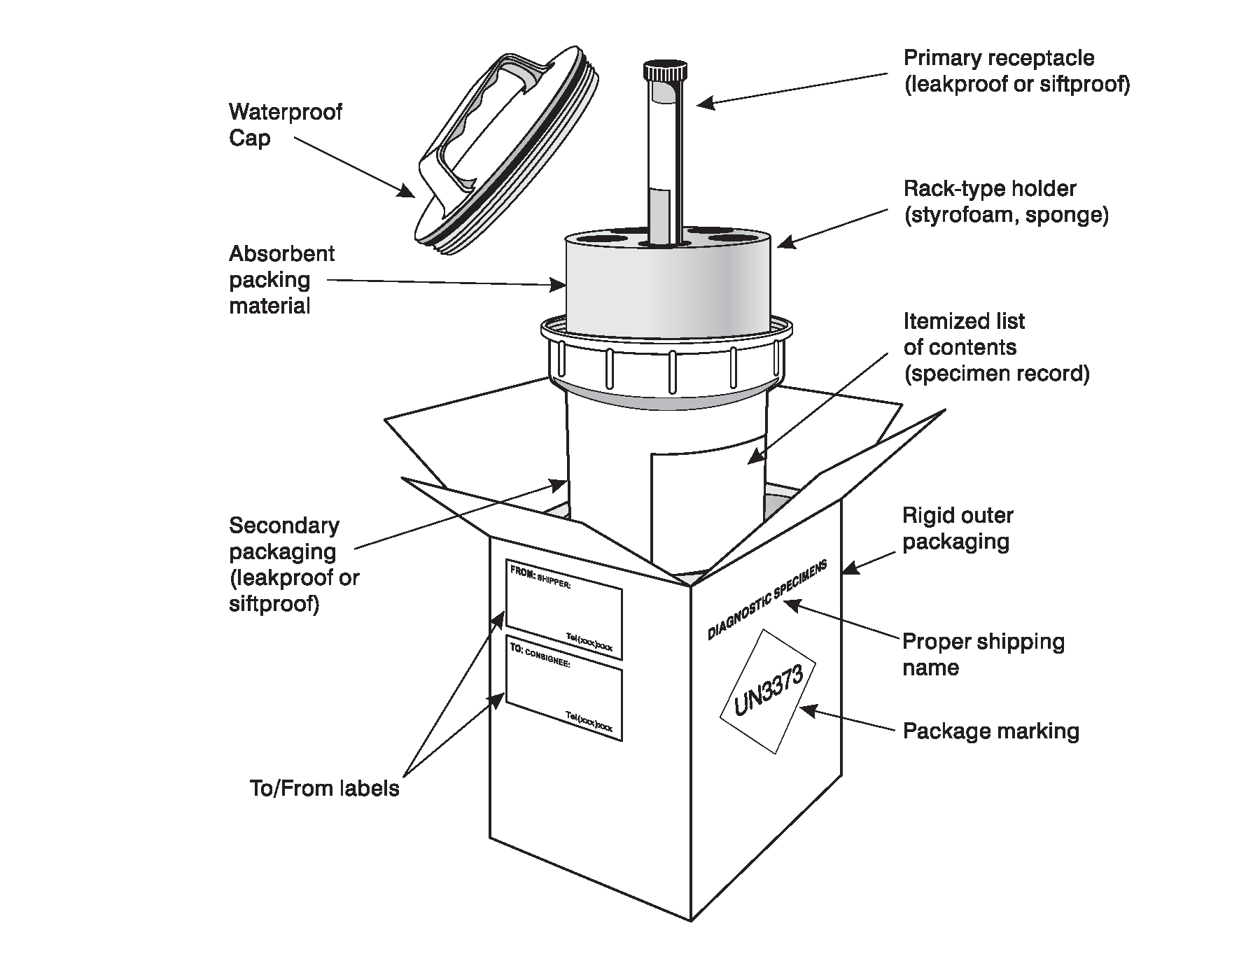  P650圖例  防水蓋  吸收性物質  第二層  （防水、防滲漏）  寄件及收件標籤  第一層（防水、防滲漏）  支撐物（泡棉或海棉）  檢體紀錄  （包括內容項目）  硬質外層包裝  正確運送名稱  包裝標誌
豁免圖例
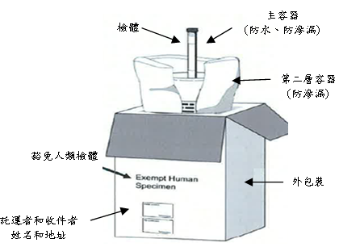
第一層（防水、防滲漏）
豁免物名稱
說明：屬於病原體之衍生物，例如核酸、蛋白質等（生物毒素除外），符合以豁免規定進行包裝運送。

